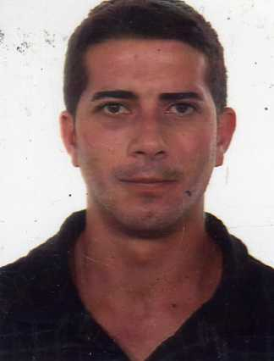
HECTOR DÍEZ GARCÍA
D.N.I. 71434809 - Y
Fecha de nacimiento 09/10/1981
Domicilio C/Príncipe de Asturias Bloque 9 Portal 1 2ºD
Población CIÑERA DE GORDÓN 24660(León)
Teléfono Móvil: 637823698 - Fijo: 987584369
E-mail brucelee81@hotmail.com

Formación académica

1997-2001: Técnico Especialista en Instalaciones y Líneas Eléctricas en la Escuela de Formación Profesional “Virgen del Buen Suceso “(La Robla).

1995-1997: Técnico Auxiliar en Instalaciones Eléctricas en la Escuela de Formación Profesional “Virgen del Buen Suceso” (La Robla).

Formación extra académica

- Formación en prevención de riesgos laborales en el sector de la construcción.
TPC (8 horas).

- Formación de nivel básico en materia de prevención de riesgos laborales para construcción y metal (60 horas).

- Curso de operador de vehículos y maquinaria de movimiento de tierras (20 horas).

- Curso de encofrados (20 horas).

- Formación preventiva para el puesto de operador de .arranque/carga y operador de perforación/voladura; picador, barrenista y ayudante minero en actividades extractivas de interior.(20 horas).

- Curso sobre MANEJO Y UTILIZACIÓN DE EXPLOSIVOS INDUSTRIALES dirigido a la formación de ARTILLEROS.(20 HORAS).

- Curso de PUENTE GRUA.

Experiencia profesional

2013-2014 MINERPLANS.L.
Ayudante picador.
Empresa dedicada a la extracción de carbón en interior de mina.

2012-2013 TELICE S.A.
Dedicada al mantenimiento y montaje de distintos tipos de instalaciones, desarrollando trabajos en categoría de peón.

- Obra civil.
- Tendido de cables de telecomunicaciones tanto cobre como fibra óptica, en línea aérea y canalizaciones además de acometidas a cuartos de instalaciones.
- Montaje de señales para instalaciones de seguridad.

2012 IMSA S.A.
Trabajando como almacenero en el túnel de los Pontones (Asturias) con la empresa IMSA S.A. Con categoría de OFICIAL 1ª.

2011 UTE1 TUNEL POLA DE GORDÓN- ENCOFRADOS GRANDE E HIJOS, S.L. Oficial de 1ª
Desarrollando tareas de limpieza, desmontaje e inyección en el túnel de la Pola de Gordón.

2010 INSTALACIONES ELÉCTRICAS J. LINO, S.L.
OFICIAL 2ª
Realización de trabajos como Instalador en las placas solares.

2005-2010 ENCOFRADOS CACEREÑOS
OFICIAL 1ª
Realización de trabajos como gruista(3 AÑOS) y otras tareas en exterior e interior de túnel.

2005 ALBALIÑERIA (con varias empresas).
OFICIAL 3ª.

2005 EULEN
Peón de Limpieza.
Realización de trabajos en la central nuclear de Garoña, (Burgos).

2003-2004 ESTRUCSANT, S.A.
OFICIAL 2ª montador
Cumplimiento de trabajos en la empresa dedicada al montaje de grandes estructuras metálicas como.

2001-2003 ELECTRÉN, S.A.
OFICIAL 3ª montador
Realización de trabajos en la empresa dedicada al montaje de catenaria.

2001 ALVAREZ BELTRAN
Prácticas de formación
Empresa dedicada a la comercialización de material eléctrico.

Otros datos

- Experiencia en el manejo de manitú, minipala, carretillas elevadoras, plataformas elevadoras (tijera, articulada y telescópica).

- Carnet de conducir clase B y coche propio.

- DISPONIBILIDAD TOTAL Y GEOGRAFICA.

- Persona responsable y cumplidora.

